***[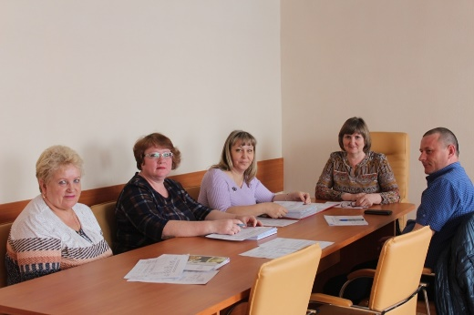](http://www.45шумиха.рф/tinybrowser/fulls/images/komissii/ohrtruda/0_001.jpg)заседание межведомственной комиссии по охране труда***

**4 апреля 2019**

|  |
| --- |
|  |

4 апреля 2019 года в Администрации Шумихинского района состоялось заседание межведомственной комиссии по охране труда, вела которое заместитель Главы Шумихинского района, заместитель председателя межведомственной комиссии по охране труда Иващенко Л. А.  
На повестке дня были рассмотрены следующие вопросы.  
1. Члены комиссии ознакомились  с планом работы Межведомственной комиссии по охране труда на 2019 год.  
2. О проведённых мероприятиях по предупреждению несчастных случаев на производстве в 2018 году доложила Гатаулина С. В., главный специалист сектора муниципального контроля ОСТ ЖКХ ИЗО Администрации Шумихинского района по охране труда.  
3. Об условиях труда  фасовщицы в  ООО "Берёзка - 2" и рассмотрение вопроса о  профзаболевании выступила  ведущий специалист-эксперт  Шумихинского Территориального отдела Управления Роспотребнадзора по Курганской области  - Терентьева М. Л.   
4. Повели итоги ежегодного районного конкурса "На лучшее состояние условий  и охраны труда" по итогам 2018 года среди предприятий АПК, организаций Шумихинского района и специалистов по охране труда.  Учитывая основные критерии оценки, были признаны победители конкурса: среди предприятий аграрно-промышленного комплекса победителем является ООО "Шумиха Агро"; среди организаций города  и района победителем является ООО "Шумихинское машиностроительное предприятие"; среди специалистов по охране труда предприятий и оргнанизаций города Шумиха и района признана победителем Сухарева Татьяна Владимировна, специалист по охране труда ООО "Шумиха Агро".  Членами комиссии принято решение наградить Благодарственными письмами Администрации Шумихинского района за соблюдение требований охраны труда и предупреждение несчастных случаев на производстве: ООО "Берёзоваю Новь", ООО "Энергосервис" и специалиста по охране труда ООО "Энергосервис" - Кадееву Татьяна Рашитовну. Награждение победителей состоится согласно положению о районном конкурсе на аппаратном совещании Главы Шумихинского района.

Дата создания: 26-02-2020